Муниципальное бюджетное дошкольное
образовательное учреждение детский сад
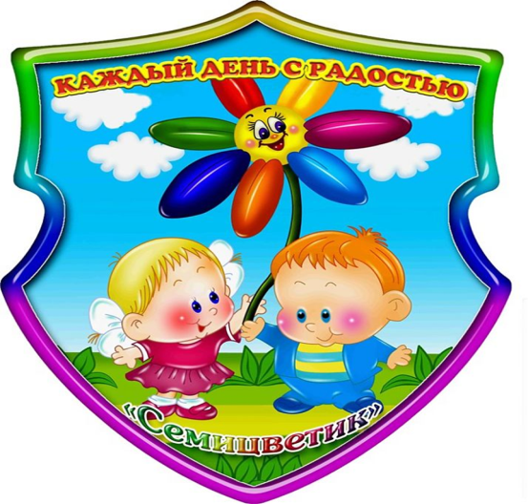
№ 24 «Космос»

«Предметно-пространственная среда»
.
Воспитатели:
Комнацкая Лариса Васильевна
Ермоленко Елена Юрьевна
Учитель-логопед:
Крюкова Мария Алексеевна
Сургут 2022

Организовывая развивающую предметно-пространственную среду в групповом помещении, учитывали все, что будет способствовать становлению базовых характеристик личности каждого ребенка: закономерности психического развития дошкольников, показатели их здоровья, психологические коммуникативные особенности, уровень общего и речевого развития, а также эмоциональной сферы.
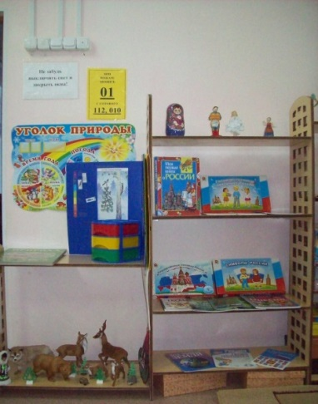

Создан уголок «Край, в котором я живу» Дети имеют возможность знакомиться с растительным и животным миром нашего края, работать с календарем природы, знакомиться с символикой нашего края и нашей Родины, учатся экспериментировать. Особое значение имеет эмоциональное благополучие детей.
Развивающая предметно-пространственная среда меняется в зависимости от возрастных особенностей детей, периода обучения и реализуемой нами программы. У нас по списку больше мальчиков мы приобрели им деревянную дорогу, специальные дорожные коврики, наборы спец. одежды для сюжетно-ролевых игр: «ГИБДД», «Водители», «Такси», объемные наборы знаков по ПДД, наборы специализированного транспорта.
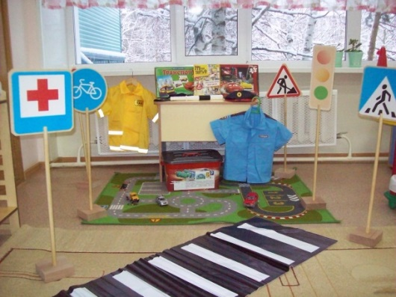
Есть у нас в группе «Уголок уединения» где можно посмотреть книгу, поиграть в мозаику, рассмотреть фотоальбом и просто побыть одному, отдохнуть от детского коллектива.
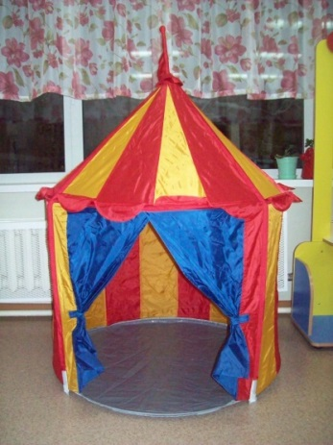
Уголок трансформируемый может стоять в любом месте в зависимости от ситуации и интереса детей имеет возможность разнообразного использования различных составляющих предметной среды: бывает домом для семьи, палаткой для туристов, базой отдыха и т. д.
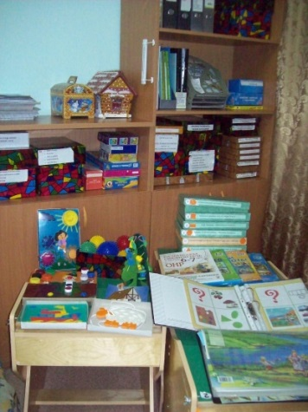
Дидактическое оснащение должно соответствовать структуре речевых нарушений детей их индивидуальных и возрастных особенностей, только при таком подходе возможна эффективная коррекция речи дошкольников. В нашей группе все пространство построено так, чтобы каждый ребенок чувствовал себя комфортно, уютно, мог найти себе занятие по интересам. Вся окружающая обстановка доступна детям: игрушки, дидактические материалы, игры, дети знают, где взять любимые книги, атрибуты и т.д. При организации развивающей предметно –пространственной среды, мы опирались на личностно – ориентированную модель взаимодействия между детьми, придерживалась принципов определенные ФГОС.

